# DIP-LAB4 Report

**{Image Restoration}**

**學生 : 燕新城 學號 : 311591023**

**國 立 陽 明 交 通 大 學**

**國 際 半 導 體 產 業 學 院 碩 二**

**E-Mail :** **samuelyenyen@gmail.com** **電話 : 0966071187**

**完成日期 ( Dec. 22, 2023)**

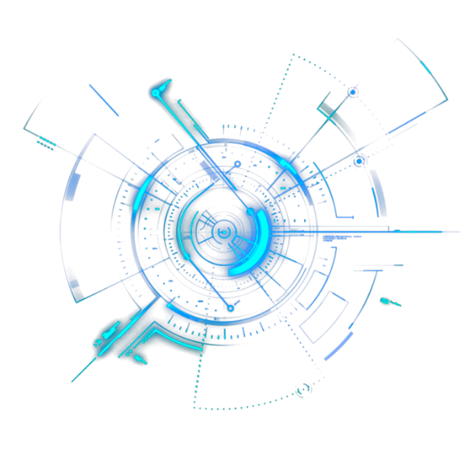**一、Calculate PSF**

以SRN、length、Theta三個變數先去計算PSF矩陣，SRN為signal除以noise的比例，經過跌代後取得0.09的數值。

Length為圖像受到晃動的像素範圍，Theta為受到晃動的角度。根據原圖的P字母，判斷範圍為31，角度為45度。

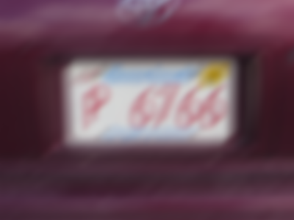

若以SRN值為零代入，得到以下結果。可知圖片受到雜訊影響嚴重。

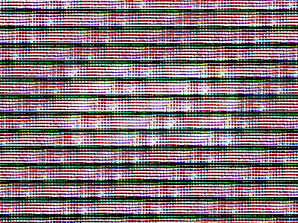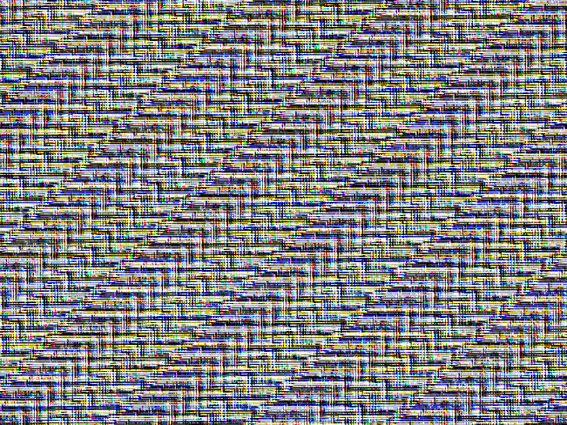

若以SRN值為0.09代入，得到以下結果。圖片已經可以清楚地呈現。

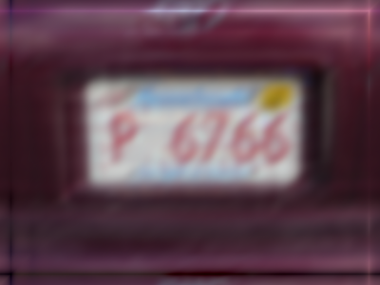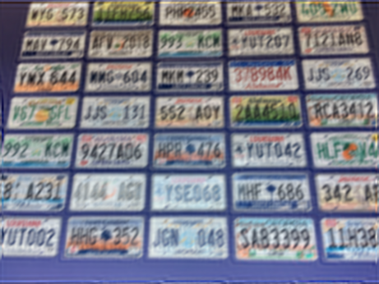

**二、Filtering**

計算convolution，先將圖片以及wiener filter分別轉到頻率域，將其相乘，之後再轉回空間域。

做DFT時，需要拆分成3個channels，也需要將實數與虛數部分拆開處理。之後由於DFT的位移，需要將DC shift回到中心點。因此將圖片拆成4個區塊，d0,d1,d2,d3，並對調其次序。

**三、車牌辨識**

Input1: P 6766

Input2:

|  |  |  |  |  |
| --- | --- | --- | --- | --- |
| WYG 573 | JIFH756 | PHP2455 | MKA 532 | 405 7ND |
| MAV 794 | AFV 2018 | 993 KCW | YUY 207 | 7121 AN8 |
| YMX 644 | MMG 604 | MKM 239 | 378984K | JJS 269 |
| V67 SFL | JJS 131 | 552 AOY | 2AA4510 | RCA3412 |
| 992 KCM | 9427A06 | HPR 476 | YU7042 | HLF V4 |
| 8 A231 | 4144 AGV | YSE 068 | MHF 686 | 342 AE |
| YUT002 | HHG 352 | JGN 048 | SA83399 | 11H38 |